Консультации для родителей

«Волонтерская деятельность
в детском саду»

Подготовила:
Сахно М.А.
«Из всех наук, которые должен знать человек,
главнейшая есть наука о том, как жить,
делая как можно меньше зла и как можно больше добра.»
Л.Н. Толстой.

Волонтёр — слово сложное и даже для взрослых не всегда понятное. При этом познакомить ребенка с принципами и причинами волонтёрства необходимо, ведь это воспитание доброты, сопереживания, ответственности перед людьми и окружающим миром.

Волонтёрское движение существовало в России давно в виде тимуровского, пионерского движения, обществ охраны природы, памятников и др. Термины волонтёр, волонтёрство стали широко употреблять с конца 80-х, начала 90-х годов двадцатого века.

Волонтёрская деятельность — это широкий круг деятельности, включая традиционные формы взаимопомощи и самопомощи, официальное предоставление услуг и другие формы гражданского участия, которая осуществляется добровольно на благо широкой общественности без расчета на денежное вознаграждение.
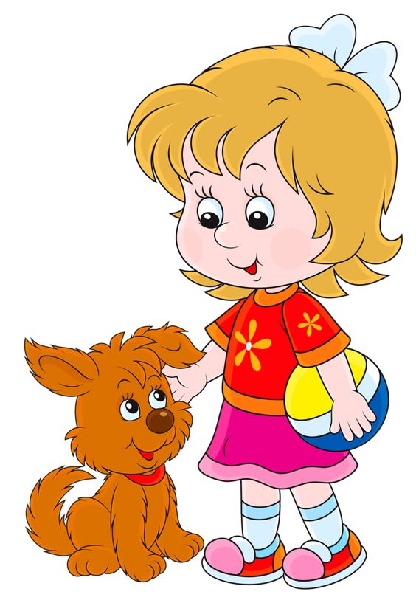
Зачем становиться волонтёром.
Есть много причин стать волонтёром, и у большинства людей причины разные, например: стремление совершать добрые дела, делать жизнь чуть лучше, желание развить профессиональные навыки, получить опыт, который пригодится в будущей карьере, интерес к чему-то новому, к новым занятиям и активностям, получение положительных эмоций, удовлетворения, решение важных для человечества проблем ( например, проблем экологических), расширение круга друзей и знакомых — общие дела объединяют людей. Для людей старшего возраста волонтёрство — это возможность и способ делиться опытом, передавать свои знания и умения.

Направления волонтёрской деятельности:
- - социальное
- - экологическое
- - спортивное
- - культурное
- - гражданско-правовое
- - образовательное и др.

Социальное — это самый распространенный вид волонтёрства. Сюда относится уход за престарелыми людьми, помощь в больницах, детских домах, пунктах помощи бездомным, ликвидация последствий стихийных бедствий (например, помощь пострадавшим от ураганов, землетрясений, наводнений)
Экологическое — включает работу в заповедниках, парках, лесах, заботу об окружающей территории, организацию субботников, раздельного сбора мусора и т. п.

Спортивное — волонтёры помогают в организации спортивных мероприятий (например, Олимпиады в Сочи или чемпионата мира по футболу), а также важных праздников и событий.
Культурное — работа волонтёров связана с сохранением памятников, обустройством туристических и краеведческих маршрутов. Разновидность культурного волонтёрства — арт-волонтёрство, когда творческие люди делятся навыками и талантом с инвалидами, детьми, стариками, например, организуют обучение или проводят концерты. Забота о животных, волонтёры ухаживают за бездомными животными, благоустраивают приюты, стремятся сохранить вымирающие или редкие виды и др.
Гражданско-правовое — волонтёры сопровождают шествия «Бессмертного полка» 9 мая, благоустраивают Аллеи Славы, помогают ветеранам войны.
Образовательное — волонтёры проводят занятия дополнительного образования (спортивные, по рисованию, английскому языку и другим полезным внешкольным предметам) для детей и взрослых.
Выбирая направление волонтёрства, важно помнить: делай то, что нравится — иначе результата не будет.
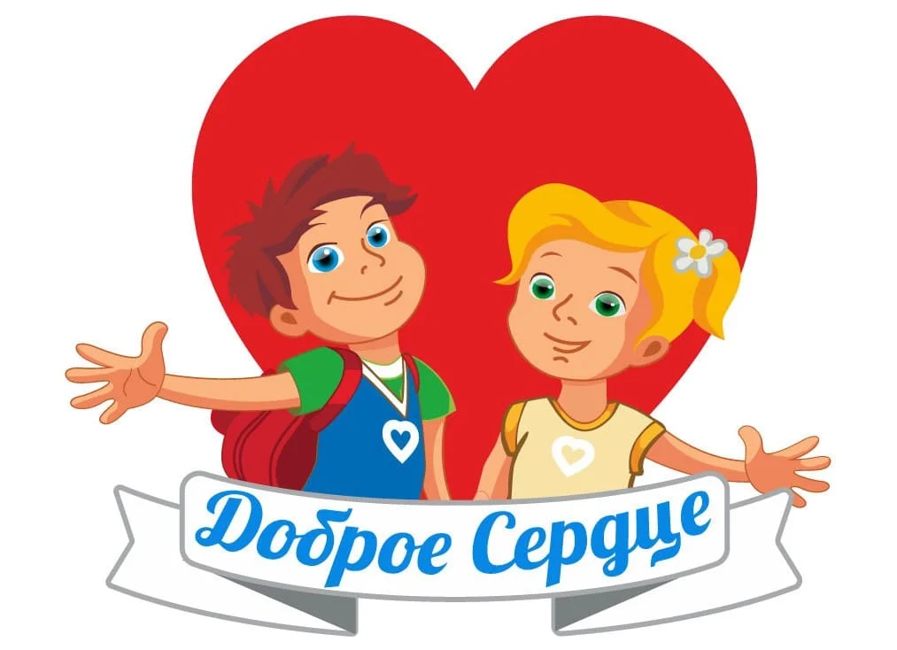
В наше время современное российское общество, переживает кризис духовно-нравственных ценностей. Материальные ценности доминируют над духовными, поэтому у детей искажены представления о доброте, милосердии, великодушии, справедливости. Современные дети живут и развиваются в совершенно иных социокультурных условиях, чем их ровесники 20 лет назад. В «Стратегии развития воспитания в Российской Федерации на период до 2025 г.» приоритетной задачей Российской Федерации в сфере воспитания детей является развитие высоконравственной личности, разделяющей российские традиционные духовные ценности, обладающей актуальными знаниями и умениями, способной реализовать свой потенциал в условиях современного общества. Решению этих задач способствует волонтёрское движение.

Цель:
Развитие духовно-нравственных качеств ребенка, формирование адекватной самооценки, личностных качеств, таких как ответственность, милосердие, самостоятельность, инициативность, умение работать в команде.

В последнее время все активнее развивается Российское движение школьников, которое в том числе занимается волонтёрством. Дети сажают деревья, помогают пожилым людям, участвуют в субботниках, мастерят скворечники. Даже если ребенок еще не ходит в школу, он может стать волонтёром.

Дети нашего д/сада «Колобок» — маленькие волонтёры. Они принимают активное участие в акциях. Ведь именно акция является современной формой взаимодействия с социумом.
Организация волонтёрского движения в детском саду — это уникальная возможность влиять на формирование и развитие личности ребенка и гарантия того, что наши дети вырастут открытыми , честными, в любую минуту готовыми на бескорыстную помощь ближнему.
А мы, взрослые, мамы и папы — главные помощники детей — волонтёров. И только при нашей совместной работе, при нашей поддержке — Рука к руке! Мы — вместе!, будет достигнут результат.
Л.Н.Толстой сказал:
« Чтобы поверить в добро, надо его сделать».
И у нас обязательно всё получится!

Земля — наш ковчег, наша родина, дом,
В котором мы с вами все вместе живем.
Давайте Добро созидать и творить
И Землю, как мать, и беречь и любить!

«Дети – волонтеры как средство развития духовно-нравственного воспитания дошкольников»

Многие родители боятся воспитывать детей добрыми и милосердными, особенно мальчиков. Им кажется, что, когда дети вырастут, им будет трудно, они не сумеют дать сдачи. Но опыт показывает, что добрым и милосердным легче жить, потому что их все любят. А злоба сжигает сердце. Эстафета добра и зла бесконечна, и в нашем мире на смену злым детям могут прийти злые внуки. Хорошо ли тогда будет?
А как же? Как научить детей любить, быть добрыми, приходить на помощь?
Наверное, самым главным в данном воспитательном процессе является вдохновение и пример педагогов и родителей нашего детского сада.
Слово " Волонтер" иностранное, переводится как «доброволец» или «желающий».
А самые близкие нам - это малыши ясельных групп, которые нуждаются в помощи взрослых или старших дошкольников. Дети подготовительных и старших групп учат малышей играть в различные игры, одеваться, лепить, рисовать. Ребята ощущают себя самыми старшими среди других детей в детском саду. Они уже могут провести настоящий мастер- класс на разные темы.
Главная задача запуска детского волонтерства заключается в мотивации детей на волонтерскую деятельность, организации команды. Проводятся беседы, например: «Что значит добрый человек?», «Почему добро побеждает зло?», "Кто такие волонтеры?", "Как стать волонтерами для малышей", показ мультфильмов, чтение книг, слушание песен, проведение с детьми игр о доброте. Выяснение чем любят заниматься дети, чему могут научить малышей? Из детей, выразивших желание участвовать в волонтерской деятельности, надо сформировали команду.
Совместно с воспитателем дети волонтеры разрабатывали правила команды:
-Приходя в группу поздоровайся с взрослыми и малышами.
-Доведи дело до конца.
-Обращайся к малышам спокойно, вежливо.
-Если не хочешь участвовать в волонтерской деятельности, можешь остаться в группе.
Обязательным условием волонтерства является обсуждение волонтерской деятельности в группе после посещения малышей. На языке детей «Дети волонтёры» означает – делай добрые дела! Своим примером и конкретной помощью волонтёры учат малышей навыкам самообслуживания, оказывают помощь при одевании на прогулку, играют с малышами в группе и на улице. Во второй половине дня – оказание помощи в одевании, совместная продуктивная деятельность, совместные настольные, сюжетно — ролевые игры.
Что может сделать волонтерский отряд детского сада? Участвовать в различных акциях: «Игрушка для малышей», «Знаем, помним и чтим», «Собака-друг человека», «Дорога памяти» и др., устраивать « Дни помощи».
Помогать можно во всем: донести сумку, принести воды, помогать младшим товарищам.
А еще необходимо научить детей делать подарки и дарить искренне, от всего сердца. Это не просто, особенно для ребенка, привыкшего только получать все самое лучшее. Этому надо учить детей. Умение делать подарки - это труд, это воспитание сердца. Мы, как и все, дарим подарки к праздникам: ко Дню защитника Отечества, Международному женскому дню, Дню дошкольного работника, ко Дню пожилого человека и т.д., - не только родителям, но и всем сотрудникам детского сада, работающим и пенсионерам.
Надо учить наших детей быть готовым поступиться чем-то, что есть у тебя. Сначала в малом, например, уступить игрушку, или лучшее место, или хотя бы не толкаться, не рваться вперед.
Доброй традицией нашего детского сада является внимание к ветеранам, одиноким пожилым людям. Дети и педагоги не оставляют их без внимания. С большой любовью и старанием дети своими руками делают сувениры для ветеранов ВОВ и труда, пенсионеров.
Надо объяснять детям, что милосердие – это не слабость, а сила, что волонтеры это сильные люди, способные прийти на помощь.
Участие в таких волонтерских движениях детей и родителей, как " Посади свое дерево", " Сбереги елочку", " Мусор Земле не к лицу", «Добрая зима для птиц», «Украсим участок цветами» развивает у детей интерес и желание бережно относиться к живой природе посредством тесного общения с ней.

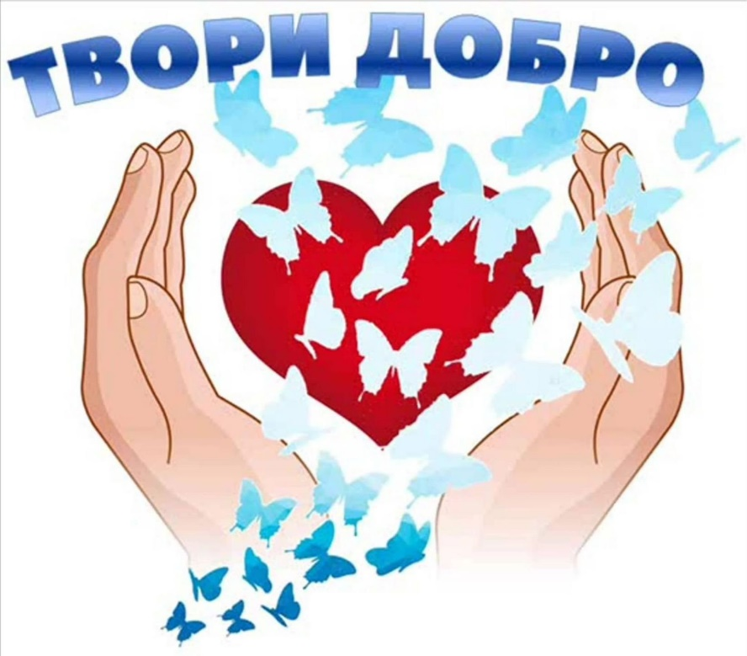
Волонтерское движение - гарантия того, что наши дети вырастут открытыми, честными, в любую минуту готовыми на бескорыстную помощь ближнему.

«Что можно рассказать
ребенку о
волонтерском движении»
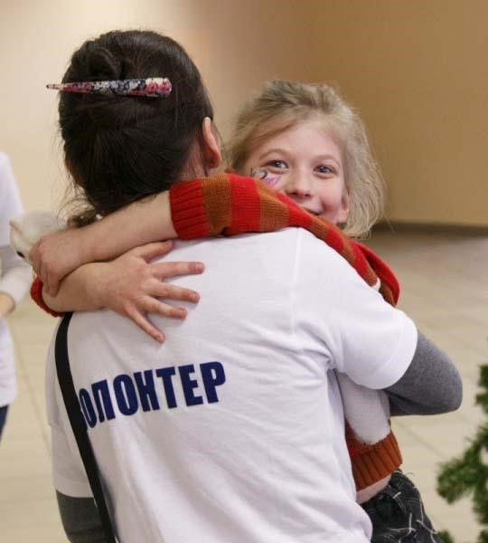
Волонтер – слово сложное и даже для взрослых не всегда понятное. При этом познакомить ребенка с принципами и причинами волонтерства необходимо, ведь это воспитание доброты, сопереживания, ответственности перед людьми и окружающим миром. Подскажем, как рассказать ребенку о сути олонтерства(добровольчества).
Что за волонтеры такие?
В переводе с французского языка волонтер – это добровольный помощник, то есть человек, который делает добрые и важные дела без оплаты, не ради получения прибыли или карьерного роста. Основная награда волонтера – моральное (внутреннее) удовлетворение, осознание, что поступил хорошо, помог кому-то. Добрые, бескорыстные люди всегда были и есть, но официально волонтерство возникло, когда был основан Красный Крест – организация, которая на добровольных началах помогала во время Первой мировой войны (и с тех пор помогает) раненым и пленным солдатам.
Сейчас по всему миру насчитывается более 100 миллионов волонтеров. Фактически, конечно, больше – ведь есть такие, кто занимается волонтерством самостоятельно, воплощает собственные идеи. Еще немного статистики: каждый 2-й житель Норвегии, Люксембурга и Камеруна – волонтер, в России – каждый 10-й. Кстати, в России волонтерство существует давно, только раньше оно называлось иначе: в рамках православной религии всегда приветствовалась помощь нуждающимся, в советское время (когда наша страна называлась СССР) волонтерами были пионеры, комсомольцы, тимуровцы, участники обществ охраны природы.
Чем занимаются волонтеры?
Совершать добрые и нужные поступки можно по-разному. Так и волонтерство бывает разное. Спортивное или событийное Волонтеры помогают в организации спортивных мероприятий (например, Олимпиады в Сочи или Чемпионата мира по футболу), а также важных праздников и событий. Военно-патриотическое Волонтеры сопровождают шествия «Бессмертного полка» 9 мая, благоустраивают Аллеи Славы, помогают ветеранам войны. Культурное (культурно-просветительское) Работа волонтеров связана с сохранением памятников, обустройством туристических и краеведческих маршрутов. Разновидность культурного волонтерства – арт-волонтерство, когда творческие люди делятся навыками и талантом с инвалидами, детьми, стариками, например, организуют обучение или проводят концерты.
Забота о животных
Волонтеры ухаживают за бездомными животными, благоустраивают приюты, стремятся сохранить вымирающие или редкие виды и др.
Экологическое волонтёрство
Включает работу в заповедниках, парках, лесах, заботу об окружающей территории, организацию субботников, раздельного сбора мусора и т.п.
Образовательное
Волонтеры проводят занятия дополнительного образования (спортивные, по рисованию, английскому языку и другим полезным внешкольным предметам) для детей и взрослых.
Социальное
Это самый распространенный вид волонтерства. Сюда относится уход за престарелыми людьми, помощь в больницах, детских домах, пунктах помощи бездомным, ликвидация последствий стихийных бедствий (например, помощь пострадавшим от ураганов, землетрясений, наводнений).
Существует также термин «серебряное» волонтерство – то есть такое, в котором участвуют пожилые люди.
Зачем становиться волонтером?
Есть много причин стать волонтером, и у большинства людей причины разные, например: стремление совершать добрые дела, делать жизнь чуть лучшее желание развить профессиональные навыки, получить опыт, который пригодится в будущей карьере; интерес к чему-то новому, к новым занятиям и активностям; получение положительных эмоций, удовлетворения; решение важных для человечества проблем (например, проблем экологических); расширение круга друзей и знакомых – общие дела объединяют людей. Для людей старшего возраста волонтерство – это возможность и способ делиться опытом, передавать свои знания и умения как стать волонтером?
Выбирая направление волонтерства, важно помнить: делай то, что нравится – иначе результата не будет. Сначала необходимо узнать, как можно больше о вариантах волонтерства в твоем городе или районе. Информацию можно найти в социальных сетях, на форумах, через знакомых. Существует также сайт Добровольцы России. В крупных городах организованы занятия для будущих волонтеров – так называемые Школы волонтеров. Важные качества волонтеров Каждый человек может стать волонтером – вне зависимости от пола, образования и, конечно, возраста. Но прежде важно выработать такие качества характера, как: щедрость, то есть готовность дарить свои силы, внимание и время людям и значимым проектам; способность быстро учиться; психологическая устойчивость; ответственность.
А что дети?
В последнее время все активнее развивается Российское движение школьников, которое в том числе занимается волонтерством. Дети сажают деревья, помогают пожилым людям, участвуют в субботниках, мастерят скворечники. Даже если ребенок еще не ходит в школу, он может стать волонтером: поучаствовать в благотворительном концерте или экологическом субботнике. И конечно, ребенку по силам стать «помощником волонтера» – мамы или папы.

